# Annexe 3c – Cycle de vie d’une activité ( Nouveau ! )

Nous utilisons des émulateurs API 31 et API 33 qui sont donc Android 12 +

Le cycle de vie d’une activité a été changé depuis cette version d’Android ce qui fait que le schéma de l’annexe 3 n’est plus tout-à-fait correct **pour ces appareils**

## Exercice

Créer une app avec une activité ayant toutes les méthodes de callback correspondant aux différents états d’une activité ( vous pouvez générer ces méthodes en écrivant @dans le code et en faisant OverrideMethod )

Les méthodes sont les suivantes :

* onCreate
* onStart
* onResume
* onRestart
* onPause
* onStop
* onDestroy

Ajoutez un petit print pour qu’on sache qu’on est passé par cette méthode « callback » :

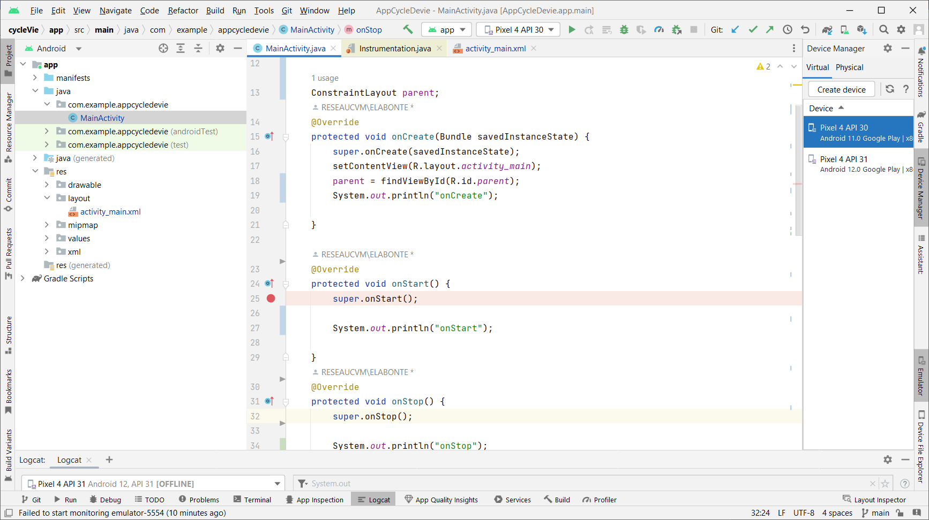

Activez l’auto-rotate sur l’émulateur API 31 ou API 33 en le démarrant et en allant dans Settings 🡪 Display 🡪 auto-rotate Screen

Réalisez les tâches suivantes avec le téléphone API 31 ou API 33 et notez les méthodes qui ont été traversées à l’aide de la fenêtre LogCat ( bas d’AndroidStudio ) dans la 2e colonne du tableau ci-bas :

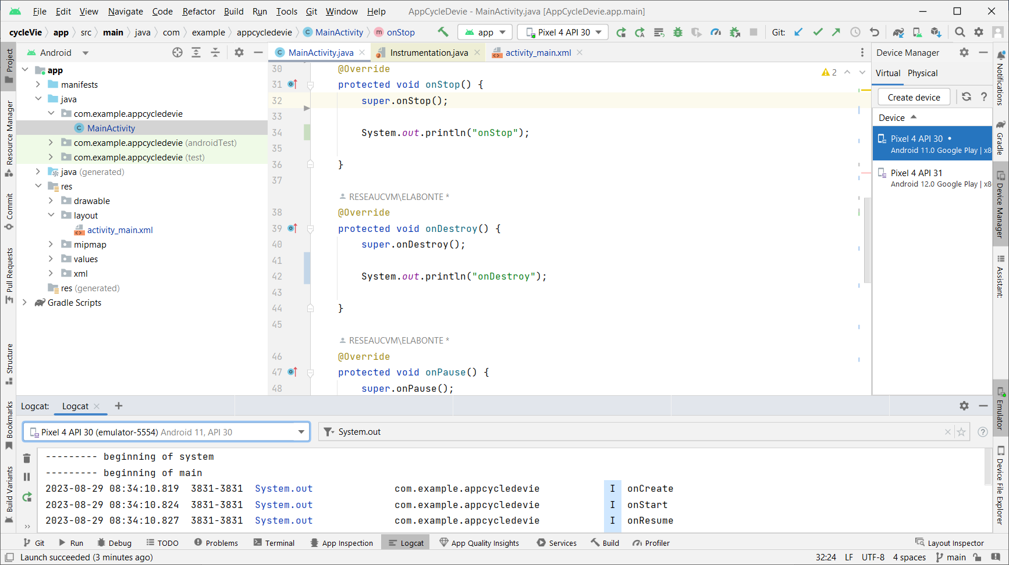

***IMPORTANT, ne redémarrez pas le téléphone à partir d’AndroidStudio, vous restez toujours sur l’émulateur comme si c’était votre propre téléphone

***Pour vous aider, vous pouvez vider le logcat entre chaque opération ( bouton de droite 🡪 clear logcat )

|  |  |  |
| --- | --- | --- |
| Tâche | API31/API33 ( Android 12 ) | Version antérieures |
| Démarrer l’app / l’Activité | onCreate  onStart  onResume |  |
| Appuyez sur le bouton HOME ( en bas au centre ) | On pause  on stop |  |
| Récupérer l’app sur le menu du téléphone | OnRestart  Onstart  Onresume |  |
| Appuyez sur le bouton Back  ( en bas, à gauche, flèche ) | On pause  On stop |  |
| démarrer l’app sur le menu du téléphone |  |  |
| Appuyez sur le bouton Récents ( en bas à droite, carré ) |  |  |
| Récupérer la fenêtre | OnRestart  Onstart  Onresume |  |
| Appuyez sur le bouton Récents et se débarrasser de l’app en glissant vers le haut | On pause  On stop  On destroy |  |
| Démarrez l’app à l’aide du menu sur le téléphone | onCreate  onStart  onResume |  |
| Tournez le téléphone | On pause  On stop  On destroy  Oncreate  On start  onresume |  |
| Le remettre droit | On pause  On stop  On destroy  Oncreate  On start  onresume |  |
| Recevoir un appel pendant qu’on est sur notre app / activité  ( Utilisez le menu « 3 points verticaux » sur la fenêtre de l’émulateur 🡪 Phone 🡪 Call Device ), répondre au téléphone | On stop  On pause |  |
| Terminer l’appel, on revient sur notre app automatiquement | onCreate  onStart  onResume |  |
| Changer la langue du téléphone (Faire Home puis menu du téléphone 🡪 Settings 🡪System🡪 Langage et glisser le francais en 1ere place ) , récupérer l’app qui est restée dans nos « récents » | On destroy  Oncreate  onSTart  on resume |  |
|  |  |  |

**les contrôles back, home, récents n’ont pas toujours le même symbole ou la même position dépendant du fabricant.

Vos conclusions / ce qui vous as surpris ( API 31 / API 33 )  :

Refaites l’exercice en créant un nouvel émulateur Api 30 / Android 11 ( vous pouvez utiliser un pixel 4 également ) et remplissez la 3e colonne du tableau de la page précédente. Fermez votre ancien émulateur avec l’onglet, démarrez l’app avec le nouveau et n’oubliez pas de changer l’affichage dans la fenêtre logcat :

